北京永定河绿野青少年素质教育基地
第二次债权人会议召开通知

尊敬的各位债权人：
北京市第一中级人民法院于2022年4月27日作出（2022）京01破112号民事裁定书，裁定受理绿野基地破产清算，并于2022年5月19日作出（2022）京01破112号决定书，指定北京市康达律师事务所担任管理人。
本案第二次债权人会议定于2024年10月18日上午9时30分通过“钉钉”网络平台以线上直播会议的方式召开。会议当日无需前往现场，请各位债权人使用智能手机安装“钉钉”APP，具体操作方式详见“债权人参会指引”。为维护各位债权人的合法权益，请在会议过程中保持现场安静和网络WIFI稳定、手机不欠费。
特此通知。

北京永定河绿野青少年素质教育基地管理人
二〇二四年十月十一日

附件：债权人参会指引

附件：债权人参会指引
- 下载并安装“钉钉”APP
通过手机的应用商店搜索“钉钉”，点击安装。
- 注册“钉钉”账号
首次进入钉钉，点击页面底部“注册账号”，可使用手机号码进行账号注册。如已有钉钉账号，直接登陆即可。
- 加入钉钉会议群
在手机钉钉上点击最下角的“消息”后，点击右上角的“+”，通过“扫一扫”功能扫描以下二维码，进入会议群。
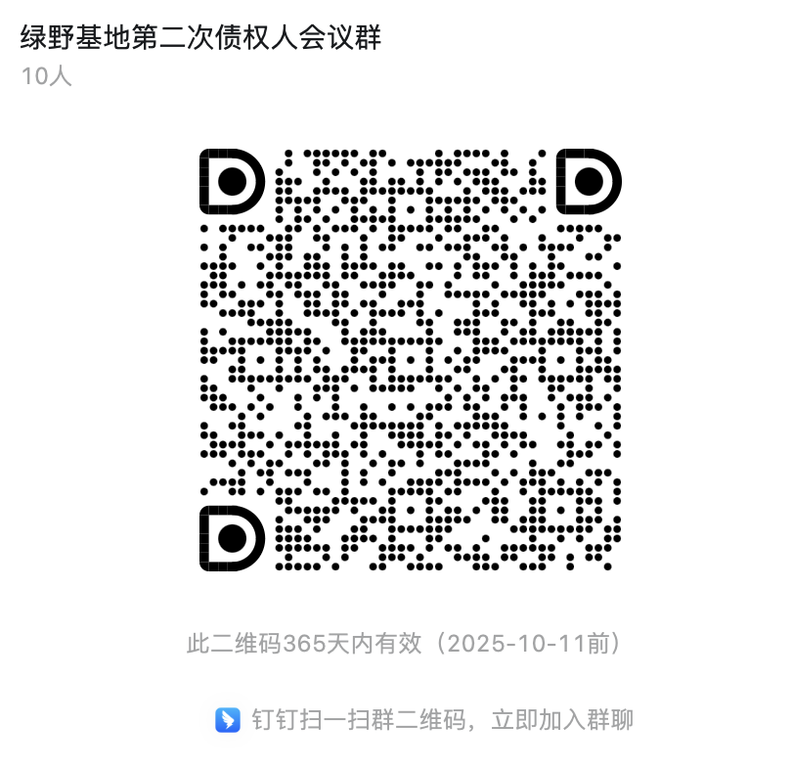
如您使用上述方法有困难，可在钉钉上搜索手机号18613887500，添加管理人为钉钉好友。管理人将协助您进入会议群。
- 修改昵称
为便于会议签到和投票统计，请各位债权人将您在会议群中的昵称按如下格式修改：
若您是债权人（自然人）本人，请将昵称修改为：您的真实姓名。例如：张三。若您是债权人（自然人）的代理人，请将昵称修改为：债权人的真实姓名（您的真实姓名+代理）。例如：张三（李四代理）。若您是债权人（法人及非法人组织）的法人代表或代理人，请将昵称修改为：债权人的完整名称（您的真实姓名+法人代表/代理）。例如：abc有限公司（李四法人代表/代理）。
- 会前其他准备
1、查看群公告。
2、请至少提前半小时进入钉钉会议群，进行如下准备：
（1）签到（管理人将在群里发布签到链接，请务必提前签到）；
（2）查看群公告（会议直播的加入方式将在群公告发布，请务必关注）；
（3）查看群投票，并根据法院和管理人的要求进行一债会投票。
3、如有其他消息，管理人将在群里发布，请注意查收。
4、特别提示：请提前将群直播添加日程，准时参会。
- 其他事宜
若您仍有疑问，可拨打电话与管理人联系：18613887500（工作时间：上午9:00-11:30，下午14:00-17:00）。

